小四动态
2023/10/26
来园情况
幼儿总人数：20人。今日入园：8人。
一、区域游戏
玩区域啦！宝贝们现在很有主见，不仅能根据自己的意愿做区域计划，且能探索新的区域游戏内容，体验区域游戏所带来的乐趣！
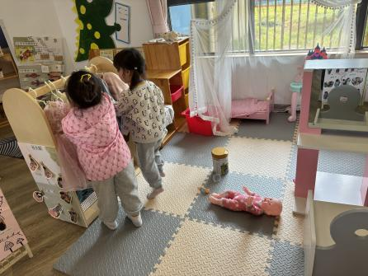 | 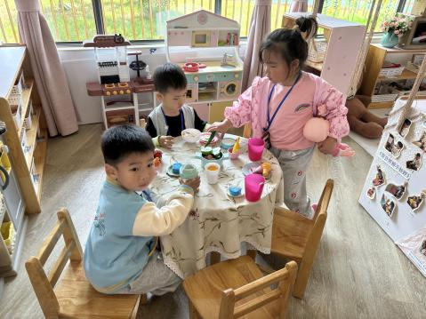 | 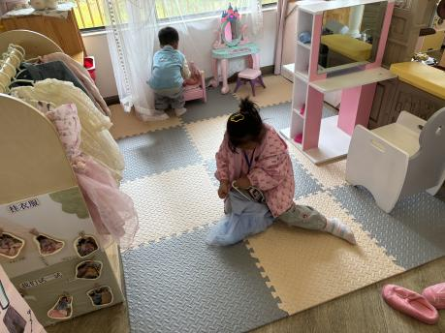
“我们挑选衣服给宝宝穿上！” | “我在玩做饭游戏！” | “我在尝试挂衣服！”
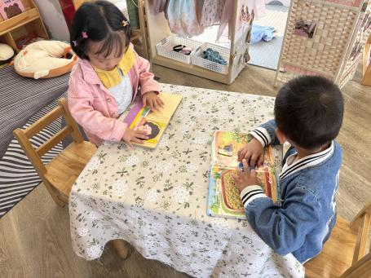 | 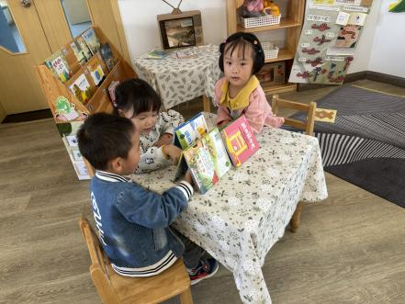 | 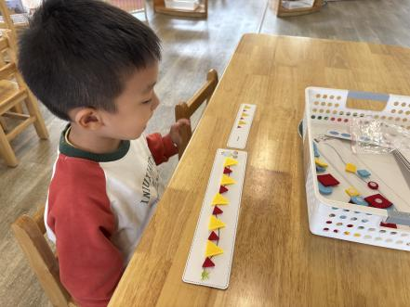
“我在阅读，一页一页翻看！” | “我们在玩游戏！” | “小动物铺路真好玩！”
二、安全活动：《秋游安全》
秋游啦！明天部分宝贝去南京银杏湖秋游了，那在秋游过程中需要注意什么呢？以后我们单独和爸爸妈妈出去游玩可以准备什么呢？让我们一起听听、看一看吧！
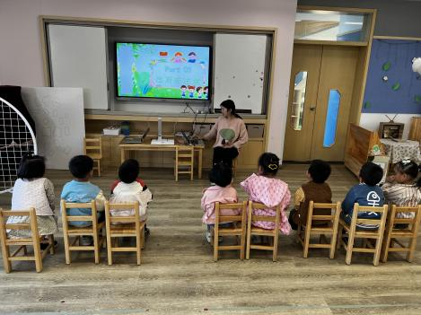 | 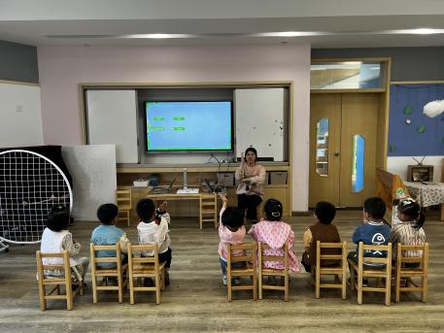 | 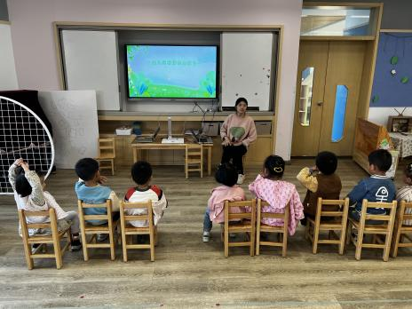
宝贝们认真倾听，了解秋游前的准备和安全。
温馨提示：
1.亲子游小朋友明天上午7:15来园集中，7:30准时出发，15:10返回。本次亲子游由黄老师带队！请大家保持信息畅通，如有情况可联系带队老师黄老师，参观游览全程一切听从行程安排，到点准时集合！具体注意事项，请认真阅读亲子游注意事项内容！谢谢！
2.近日生病咳嗽的宝贝较多，休息在家的小朋友作息尽量与幼儿园同步，注意饮食！

